

(2018)9

IEA

( ) () :

) ( (2017J 2)

:






2018 5 20
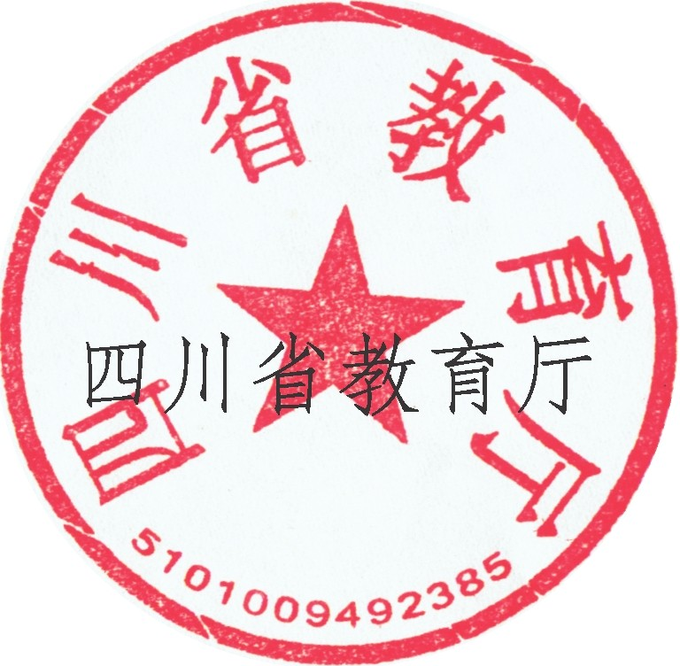

f

}I( : B

) )I!
> (( 201 7] 289

> ()I[(2017) 2 )

( ) U

f50 2

( ;ft)

350

λ )11

(i;A : )

)11

(

" ) *

1 f

:

( )

)

;

( )

J\.

:

( )

;

(

:

( )

;

( )

:

( ) ù

;

( )

:

( ) l1Il

;

( )

00
; ( )j

1)

( )

( ) : ( ) Jll
;

( ) ; ( )

:

( )

;

(

;

(

;

( ) ;

( ) ; ( )

?

)1)

E

7

30

2 λ

λ

j

+

J I!

7

;

1

i

t i

#J

-9
JUA
HU

#} lt

ÙJ

( )

{ f

( )

F

}\

:JLB 30 2

ZA -A

20185 20

